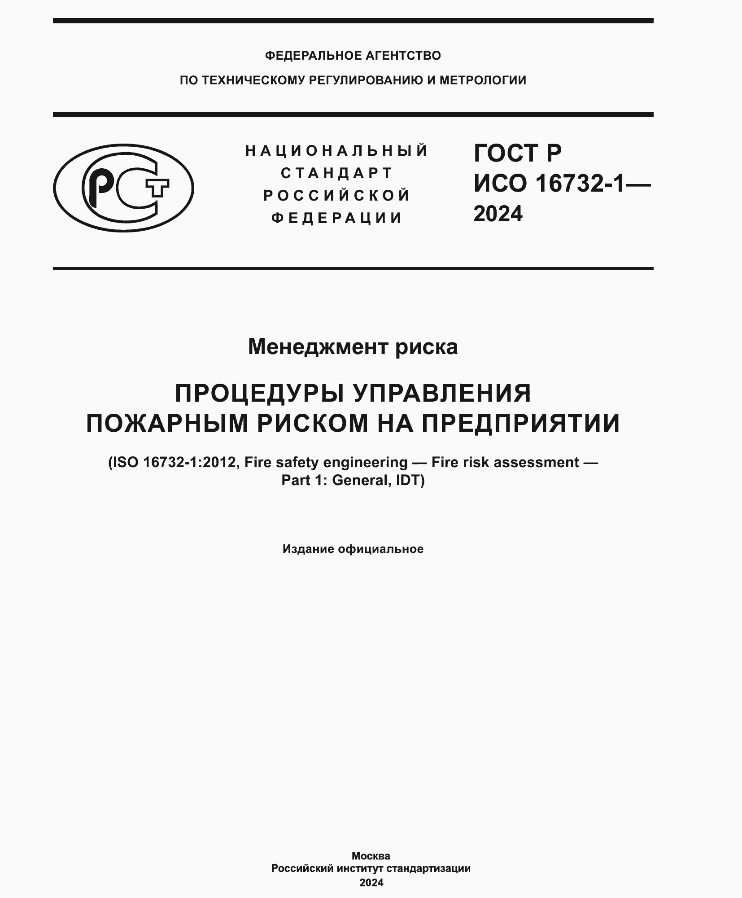
ГОСТ Р ИСО 16732-1-2024 «Менеджмент риска.
Процедуры управления пожарным риском на предприятии»

Стандарт предназначен для специалистов, занимающихся разработкой
и внедрением системы менеджмента риска в своей организации. Необходимость использования этих методов может возникнуть у любого работающего в области пожарной безопасности специалиста:
инженеры по пожарной безопасности;
уполномоченные представители государственных органов, обладающих соответствующей юрисдикцией, например, территориальных органов власти;
персонал служб пожарной охраны;
сотрудники правоприменительных органов;
разработчики соответствующих норм и правил и их пользователи;
руководители служб пожарной безопасности и специалисты по менеджменту риска.
Стандарт содержит основные положения для оценки риска путем установления принципов, лежащих в основе количественной оценки и интерпретации пожарного риска. Принципы пожарного риска могут быть применены ко всем ситуациям, связанным с возникновением пожара, всем конфигурациям и типам сценариев пожаров.
Вступает в силу 1 марта 2025 года.

Информация взята из открытых интернет-источников.

